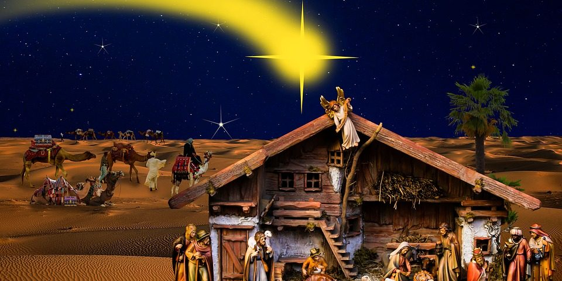

Drage sugrađanke i sugrađani,
neka Vam novorođeno dijete Isus podari zdravlje, radost i obilje Božjeg blagoslova, neka se i u Vašim srcima rodi mir i strpljenje.
Ovim simboličnim darom želimo Vam uljepšati Božić
naš najljepši kršćanski blagdan.

Sretan i blagoslovljen Božić i obilje zdravlja, mira i veselja
u novoj 2021. godini
žele Vam

predsjednica Vijeća Gradske četvrti Brezovica
Marina Pucević
i
ravnateljica Osnovne škole Stjepana Bencekovića
Tatjana Bračun Haddad

